Model wilków i owcy

model plaga na ustawieniu na wspólnej przestrzeni roślin, roślinożerców i mięsożerców.
Rośliny rosną w przypadkowych miejscach co jakiś czas, aby nie było przypadku że rośliny zaczną się namnażać w nieskończoność, starsze rośliny obumierają.
Roślinami żywią się roślinożercy. Szukają oni najbliższej rośliny do zjedzenia, jeśli nie znajdą umierają z głodu. Po zjedzeniu szukają najbliższego partnera który też może się rozmnażać, jeśli zbyt długo go nie znajdą partnera znowu głodnieją i muszą znaleźć nowego pożywienia. Po rozmnożeniu oba osobniki głodnieją, a na mapie w losowych miejscach pojawia się wybrana ilość nowych roślinożerców (nit nie chce zabić małego króliczka. a on zdąży odbiec i wydorośleć)
Sytuacja z mięsożercami wygląda podobnie ale z innymi parametrami. Najważniejszą i oczywistą różnica jest to że żywią się roślinożercami zamiast roślinami.

Poniższe dwa zrzuty pokazują następująco sytuacje gdy więcej jest roślinożerców i mięsożerców.
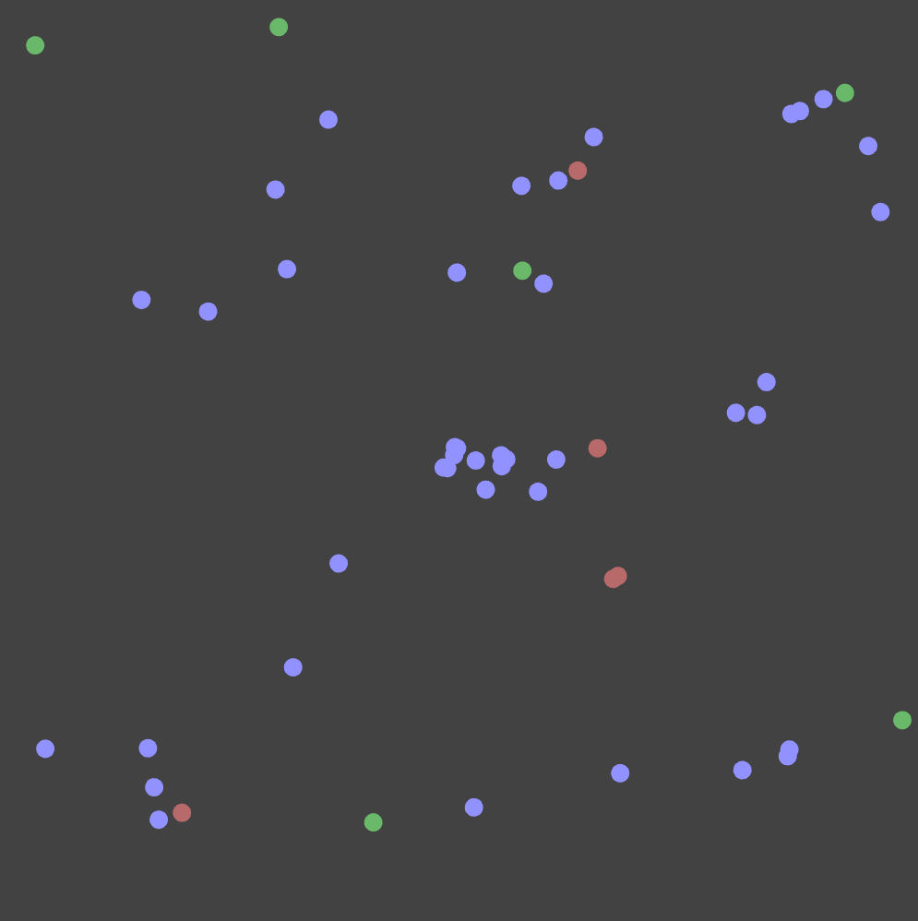

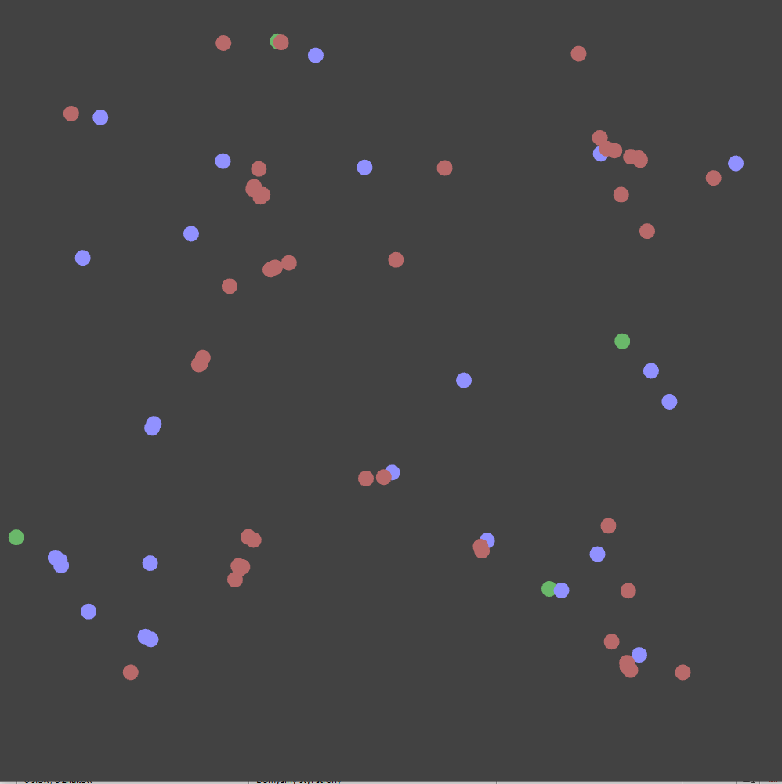

Poniższy wykres przedstawia zmiany populacji w kolejnych krokach (wykres jest zeskanowany zapisuje co 10 krok).
Widać tu jak że wzrost ilości mięsożerców powoduje spadek ilości roślinożerców, który powoduje spadek ilości mięsożerców, który powoduje wzrost ilości roślinożerców. Dodatkowo można zauważyć że ilość roślin i mięsożerców rośnie w podobny sposób.

